APLICACIÓN DEL MODELO DE FAY-HERRIOT PARA LA ESTIMACIÓN DE INGRESOS REALES DISTRITALES AJUSTADOS POR INFLACIÓN EN UN PERIODO DE CINCO AÑOS (2024 - 2020) Y CLASIFICACIÓN POR NIVEL SOCIOECONÓMICO

APPLICATION OF THE FAY-HERRIOT MODEL FOR THE ESTIMATION OF REAL DISTRICT INCOME ADJUSTED FOR INFLATION AND ITS COMPARISON WITH THE BASIC BASKET OVER A FIVE-YEAR PERIOD (2024 - 2020)

Integrantes: Rosa Davila Ponce, Angelo De la Cruz Paucar, Mauricio Rico Peña
Docente: Luis Alberto Sánchez Alvarado
Asignatura: Técnicas de Muestreo
Escuela Profesional de Ingeniería Estadística
Facultad de Ingeniería Económica, Estadística y CCSS
Universidad Nacional de Ingeniería

RESUMEN

Los ingresos familiares son un indicador fundamental para comprender las condiciones de vida de la población. No obstante, el tamaño reducido de la muestra en algunos distritos de Lima Metropolitana limita la posibilidad de realizar inferencias directas confiables. Por ello, este estudio emplea el modelo Fay-Harriot para obtener estimaciones de ingresos a nivel distrital. Asimismo, se deflactan estas estimaciones con el propósito de analizar la evolución del poder adquisitivo en los distintos distritos de Lima Metropolitana.

Palabras clave: clasificación socioeconómica,estimación,Modelo Fay Herriot ,Factor shrinkage.

ABSTRACT

Household income is an important indicator for understanding people’s living conditions. However, in many districts of Metropolitan Lima, the small sample size makes it difficult to obtain reliable direct estimates. Therefore, this study uses the Fay–Herriot model to produce more accurate income estimates at the district level. These estimates are also adjusted for inflation to analyze how the purchasing power of households has changed across the districts of Metropolitan Lima.
Keywords: Socioeconomic classification; Estimation; Fay–Herriot model; Shrinkage factor.

INTRODUCCIÓN
El estudio de los ingresos reales de las familias es crucial para entender el bienestar y la situación económica de la población. Las disparidades entre distritos pueden ser grandes en áreas amplias y diversas como Lima Metropolitana; no obstante, la disponibilidad de datos estadísticos fiables a nivel distrital tiende a ser reducida por los pequeños tamaños muestrales. Esta falta de información precisa obstaculiza la obtención de estimaciones directas y restringe las decisiones públicas fundamentadas en evidencia.
Frente a este problema, los modelos de estimación en áreas reducidas se han vuelto instrumentos fundamentales para aumentar la exactitud de las variables socioeconómicas cuando la información muestral es escasa. El modelo de Fay-Herriot es uno de los métodos que se distingue por unir las estimaciones directas obtenidas a partir de encuestas con información auxiliar obtenida de censos u otras fuentes administrativas, lo cual permite hacer predicciones más estables y con menor variabilidad. La efectividad del modelo para calcular indicadores como los niveles de pobreza o los ingresos ha sido corroborada en investigaciones anteriores realizadas en áreas como Galicia (España) o regiones chilenas, lo que confirma su utilidad en situaciones donde es necesario mejorar la precisión de las estimaciones locales.
Este estudio utiliza el modelo de Fay-Herriot para calcular los ingresos reales de los hogares en Lima Metropolitana en el periodo 2019-2024, ajustados anualmente por la inflación con el objetivo de estimar su evolución real en términos de poder adquisitivo. Además, se comparan los ingresos previstos con el costo de la canasta básica, lo que posibilita detectar disparidades territoriales y tendencias significativas para el análisis económico y social.
El informe actual se organiza de la siguiente forma: en primer lugar, se expone el problema de investigación y su relevancia; a continuación, se analizan los conceptos teóricos vinculados con la estimación en áreas pequeñas y el modelo Fay-Herriot. A continuación, se expone la metodología utilizada y posteriormente se presentan y analizan los resultados. Por último, se presentan las conclusiones y las fuentes que se emplearon.

OBJETIVOS
  - OBJETIVOS GENERALES
Analizar los ingresos de los distritos de lima metropolitana en los últimos 5 años(2019-2024)
Identificar aquellos distritos con mayor crecimientos o decrecimiento en los ingresos en estos últimos años
1.2 OBJETIVO ESPECÍFICOS
- Estimar el ingreso real distrital utilizando métodos directos basados en la encuesta
- Implementar el modelo de Fay–Herriot para mejorar la precisión de las estimaciones distritales mediante el uso de información auxiliar proveniente de fuentes censales.
- Analizar el comportamiento del factor de shrinkage (γ) para determinar el grado de dependencia del modelo en cada distrito
- Clasificar los distritos en niveles socioeconómicos basados en las estimaciones EBLUP, utilizando rangos definidos de ingreso real

MARCO TEÓRICO
ANTECEDENTES
Estimación en áreas pequeñas: el ingreso medio mensual por hogar en las comarcas gallegas
En el caso de las comarcas de Galicia, se usó un enfoque para estimar el ingreso medio mensual por hogar en las 53 comarcas de Galicia, en el caso las áreas pequeñas son las comarcas, donde como fuente de la muestra se usó la Encuesta de Condiciones de Vida de las familias (ECV) del año 2005. El tamaño muestral va desde 16 hogares en la comarca de Muros hasta 864 hogares en la comarca de Vigo con un total de 6304 hogares muestrales. Para compensar la falta de información muestral se usó información auxiliar de la Agencia Estatal de la Administración Tributaria (AEAT). La metodología que se usó en este caso fue el modelo Fay - Herriot para la estimación del ingreso medio mensual por hogar con su coeficiente de variación estimado para cada comarca. Se concluyó que el estimador Fay-Herriot basado en el modelo es un serio competidor de los estimadores clásicos basados en el diseño.
Índice de pobreza comunal en Chile
Un estudio desarrollado por Fabiola Aguilar utilizó datos generados de forma artificial por Molina y Marhuenda (2015) con el objetivo de estimar la pobreza en las provincias españolas mediante el modelo de Fay-Herriot, uno de los métodos más utilizados en la estimación en áreas pequeñas. En su aplicación, las provincias de España se consideraron como áreas pequeñas y se incorporaron como variables auxiliares el nivel de educación, la nacionalidad, la situación laboral y el grupo de edad de los individuos.
En el estudio, se clasificó como pobre a todo individuo que tuvo ingresos por unidad de consumo inferiores al umbral. Esta investigación demostró la utilidad del modelo de Fay–Herriot para la estimación de indicadores socioeconómicos a nivel territorial, validando su aplicación en contextos donde las muestras locales son reducidas.
BASES TEÓRICAS
Un área es considerada como área pequeña cuando la muestra en el área no es suficientemente grande para conseguir estimaciones directas fiables. Ejemplos de áreas pequeñas pueden ser áreas geográficas (estados, provincias, municipios, distritos), grupos socio-demográficos y otras subpoblaciones (López Paños, 2000; Mancho Corcuera, 2002).
Un modo de afrontar el problema en áreas pequeñas es aumentar el tamaño muestral. Sin embargo, un aumento de tamaño de muestra lleva, entre otras cosas, a un aumento en el coste del estudio, una mayor carga de respuesta a los informantes y mayores errores ajenos al muestreo, lo que, en general, se trata de evitar. Las estimaciones basadas en el modelo están siendo de gran interés en los últimos años por sus buenos resultados. La inclusión de efectos aleatorios de área en el modelo es común en la estimación para áreas pequeñas. Estos efectos recogen la variación en las áreas que no está explicada por las variables auxiliares (Molina & Rao, 2015).
No hay un número fijo de modelos, ya que varía según el enfoque y la complejidad, sin embargo, los modelos estadísticos para áreas pequeñas pueden clasificarse en dos:
- Modelos a nivel unidad, donde se usan datos individuales.
- Modelos a nivel área, donde se emplean estimadores directos agregados, como el modelo de Fay-Herriot (1979).
MODELO FAY - HERRIOT
(i) Modelo Combinado : Modelo lineal mixto
,
donde es el estimador directo del área d, es el vector de variables auxiliares; β representa los parámetros fijos; es el efecto aleatorio del área y el error de muestreo, ambos independientes.
A Partir de este modelo se construye el estimador EBLUP que corresponde al mejor predictor lineal empírico imparcial para ,
, para i = 1, … , m.
Este modelo reduce la varianza de las estimaciones directas y permite obtener resultados más estables, incluso en áreas con escasa información. (Aguilar, 2015)
5. Clasificaciones del nivel socioeconómicos
En varios estudios se proponen distintas clasificaciones socioeconómicas basadas en ingresos y características del hogar. Para la clasificación socioeconómica de este estudio se utilizará la propuesta por el Instituto Nacional de Estadística e Informática (INEI) en el 2020 donde tiene cinco estratos de ingreso per cápita del hogar, los cuales se define como: estrato alto, estrato medio alto, estrato medio, estrato medio bajo y estrato bajo, para el departamento de Lima y la Provincia Constitucional del Callao.
Cuadro 1. Estratificación regional de ingresos per cápita del hogar por el método Dalenius.
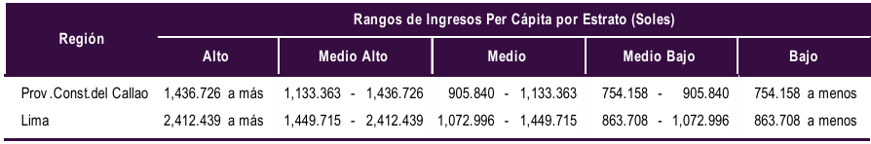

Fuente. INEI - Planos Estratificados por Ingreso a Nivel de Manzanas de las Grandes Ciudades, 2020.
MARCO TEÓRICO
1. Estimación en áreas pequeñas (SAE)
La estimación de áreas pequeñas (SAE) es una serie de métodos para estimar indicadores cuando no se dispone de datos críticos en niveles geográficos inferiores (es decir, distritos o estados). Las herramientas y métodos estadísticos de SAE se pueden aplicar a casos en los que el número de observaciones de muestras específicas de un área no es lo suficientemente grande como para producir estimaciones directas confiables.

2. Estimadores basados en modelos de área:

Son métodos de estimación que suponen explícitamente un modelo estadístico que relaciona la variable de interés con información auxiliar. Se aplican a estadísticas agregadas por área.

3. Estimador Directo

Para un área i, el estimador directo se calcula con los datos de esa área, se usan métodos clásicos de estimación (media, proporción, total , etc).

Media muestral ponderada de Y:
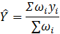
: Peso o factor de expansión de la unidad i.
: Variable objetivo para la unidad i en la muestra.

3. Factor de shrinkage γ

El factor de shrinkage γ (gamma) es un coeficiente de ponderación que aparece en el modelo de Fay-Herriot y determina que tanto peso se da a la estimación directa y que tanto a la estimación del modelo cuando se calcula el EBLUP.
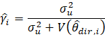
: Varianza del estimador directo.
: Varianza del efecto.

El γᵢ toma valores del 0 al 1.
- Cuando γᵢ es alto, el EBLUP se parece al estimador directo.
- Cuando γᵢ es bajo, el EBLUP se parece al estimador del modelo.

4. Modelo de Fay–Herriot
Este es el modelo más usado en estudios de ingreso, pobreza y empleo.
- : Estimación directa del área.
- : Vector covariable del área.
- : Parámetros fijos del modelo.
- : Efecto aleatorio del área.
- : Error de muestreo.
EBLUP en el modelo Fay-Herriot
Estima el valor verdadero del área
donde es el factor de shrinkage.
5. Variables auxiliares en la SAE
Son variables correlacionadas con la variable de interés (ingresos, pobreza, empleo, etc.) y que están disponibles a nivel agregado o a nivel unidad, el modelo básico de área asume que la media está en relación con las variables . Para que la variable sea efectiva en SAE debe tener alta correlación con la variable objetivo y alta disponibilidad para todas las áreas.

METODOLOGÍA
En esta investigación lo que se propone es analizar la evolución de los ingresos reales desde 2019-2024 en todos los distritos de lima metropolitana mediante el método de Fay -Hariot que es un modelo estadístico que se usa para estimar parámetros en dominios donde hay poca o nada de muestra a través de variables auxiliares .

Primero se definió la variable de estudio que sería los ingresos por familia, para obtener dicha información usamos la ENAHO (Encuesta Nacional de Hogares) desde el año 2019 -2024 donde la pregunta que nos brindó dicha información fue (P524A1) y el factor de ponderación o expansión , la encontramos en la columna con nombre (FAC500A) . Una vez encontrado ello se hizo la limpieza de la base de datos como también la filtración de los distritos de lima metropolitana ya que estos eran de nuestro interés y como que era de esperarse se encontró distritos con poca muestra e incluso nada .

Luego lo que se hizo fue buscar las variables auxiliares para ello se buscó información en censo 2017 y consideramos como posibles variables auxiliares porcentaje de personas que tienen internet y porcentaje de personas que trabajó la semana pasada .

Para ver que tan relacionada estaban nuestras variables auxiliares con nuestra variable objetivo se usó tanto gráficos de dispersión como el coeficiente de correlación cuyo resultados fueron los siguientes :
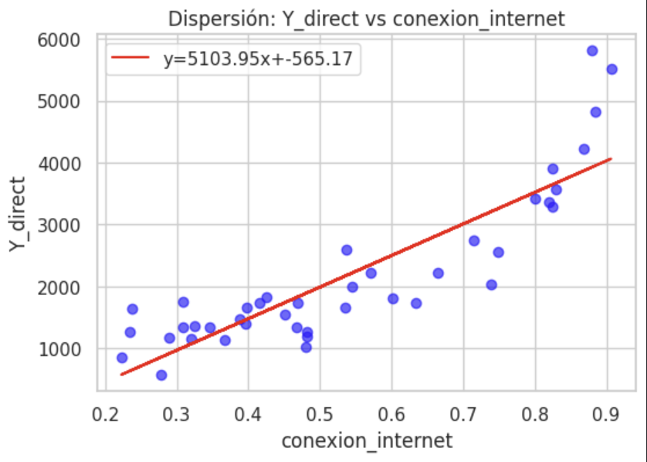
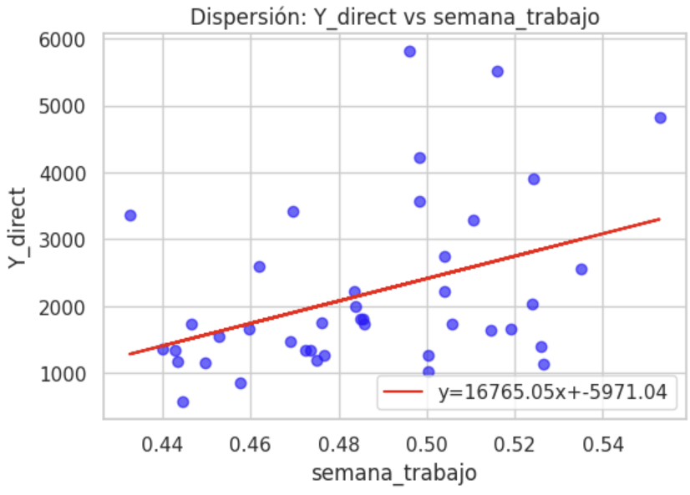
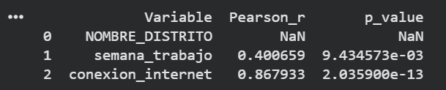
Una vez ya comprobado estadísticamente de que dichas variables se encontraban relacionadas se pudo empezar el estudio .
Se estimó las estimaciones directas usando la información de la ENAHO y su varianza respectiva en cada distrito de Lima metropolitana donde se encontró que no se podían estimar el ingreso de varios distritos debido a que no había la información del individuos estos sería posteriormente estimados mediante Fay Hariot .

Luego se construyó la matriz de variables auxiliares para los 43 distritos considerado en estudio ,luego mediante mínimos cuadrados ponderados se calculó los coeficientes del modelo lineal ( las pendientes de cada variable auxiliar como el intercepto) como también el cálculo de los p-valores donde dicho resultado salieron significativos considerando un nivel de significancia del 10%.
El paso siguiente es estimar la varianza de efecto aleatorio mediante método REML (Restricted Maximum Likelihood) y finalmente una vez obtenida tanto la varianza de efecto aleatorio como los coeficientes del modelo lineal estimamos el
EBLUP (Empirical Best Linear Unbiased Predictor) para lo 43 distritos de lima metropolitana

Una vez obtenida los dichas estimaciones lo que se hizo fue deflactar las calculando la tasa de inflación anual para cada año con el fin de poder saber el verdadero poder adquisitivo de las personas en los distritos correspondientes .Dicha tasa de inflación se calculó tomando en cuenta los IPC que emite el BCRP todos los años . Ese mismo proceso se repite en todos los distritos desde 2020-2024 y finalmente se pudo analizar cómo evolucionó su poder adquisitivo a lo largo de estos años , a su vez se quiso clasificar dichos distritos según los ingresos estimados por el modelo Fay - Hariot para ello se tomó en cuenta la clasificación hecha por el instituto nacional de estadística e informática mediante el método de Dalenius.

RESULTADOS
En esta sección se presenta la identificación de los hogares según sus niveles de ingreso obtenidos a partir de los diferentes métodos utilizados para la estimación del ingreso real a nivel distrital. Se muestran las estimaciones directas, los resultados del modelo de Fay-Herriot, los valores EBLUP, análisis del factor de shrinkage (γ) y la clasificación socioeconómica de los distritos.

1. Estimaciones directas

En el ANEXO A, se muestran los resultados de los estimadores directos del ingreso por distrito mediante la teoría clásica de estimación directa mediante una media ponderada con los pesos de expansión (FAC500A), donde la media ponderada corresponde al estimador de la razón, el error estándar donde con esto medimos la precisión del estimador, el coeficiente de variación que tiene valores bajos en distritos de mucha muestra y altos en distritos de poca muestra debido a esto se necesita aplicar métodos de estimación para áreas pequeñas (SAE).

2. Ajuste del modelo Fay–Herriot

El modelo de Fay-Herriot se construyó mediante co variables (semana de trabajo y conexión a internet) a nivel del dominio, efecto aleatorio del área, error del estimador directo, la estimación de β usando WLS (Weighted Least Squares), obtenemos los coeficientes del modelo de Fay-Herriot.

El estimador REML es igual a 0 y del ANEXO B se obtienen los insumos para construir la nueva fórmula del EBLUP.
La siguiente tabla presenta todos EBLUP obtenidos, asimismo, el error de estimación y el coeficiente de variación.

3. Análisis del factor de ponderación γ

Debido a la alta varianza de las estimaciones directas por los tamaños muestrales pequeños el factor de ponderación hace una mezcla óptima entre la estimación directa de la encuesta y la predicción basada en el modelo.

En el ANEXO C, se observa que el factor de ponderación es muy alto en casi todas las áreas, ya que, se aproximan a uno, lo que significa que el peso del estimador directo es muy grande y el peso del modelo muy pequeño, se deduce que el EBLUP está muy cerca del estimador directo. Donde el factor de ponderación se aleja del uno es porque las estimaciones directas son menos precisas y el modelo corrige bastante a las estimaciones directas.

4. Comparación EBLUP vs Estimación Directa.

En la ANEXO D, los puntos cercanos a la línea diagonal (x = y) corresponden a los distritos con γ bajo y los puntos alejados a la diagonal son aquellos con γ alto, donde el modelo corrige de manera más fuerte al estimador directo.

4. Clasificación socioeconómica de distritos

En el ANEXO E, la clasificación socioeconómica de los distritos fueron asignados según el Cuadro 1 (Estratificación regional de ingresos per cápita del hogar por el método Dalenius), su ingreso EBLUP y coloreados según su clase socioeconómica. Esta clasificación permite identificar patrones territoriales de desigualdad, mostrando distritos con niveles altos de ingreso y otros con niveles bajos.

Figura 7. Clasificación socioeconómica de los distritos de Lima según EBLUP

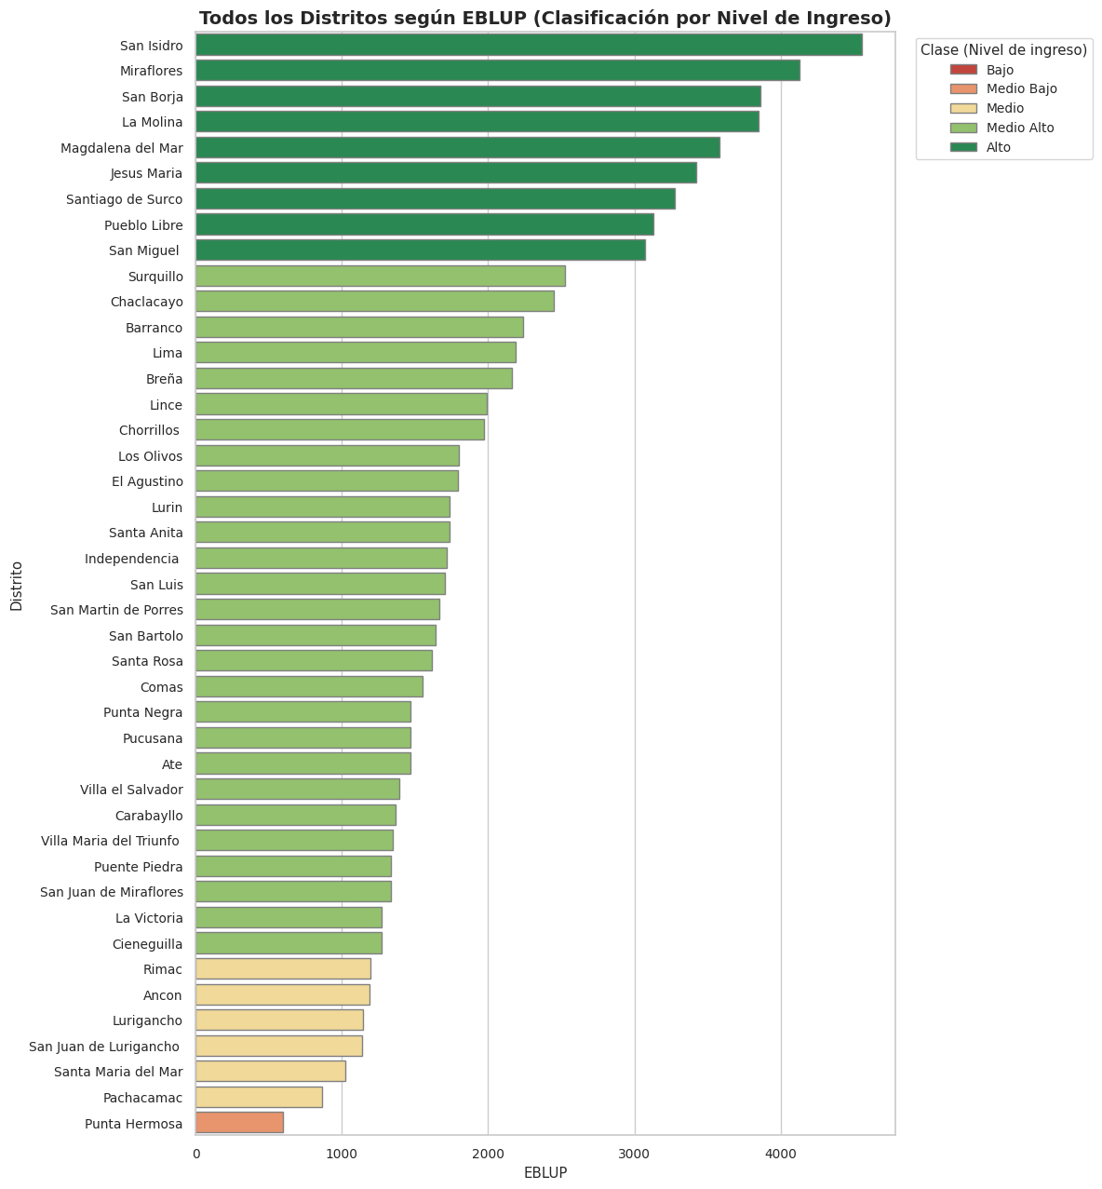

Los distritos con un mayor crecimiento real en los últimos 5 años son: Chaclacayo ,San Bartolo, Carabayllo, Punta Negra e Independencia.
figura A. Distritos con mayor crecimiento en el periodo 2024 - 2019
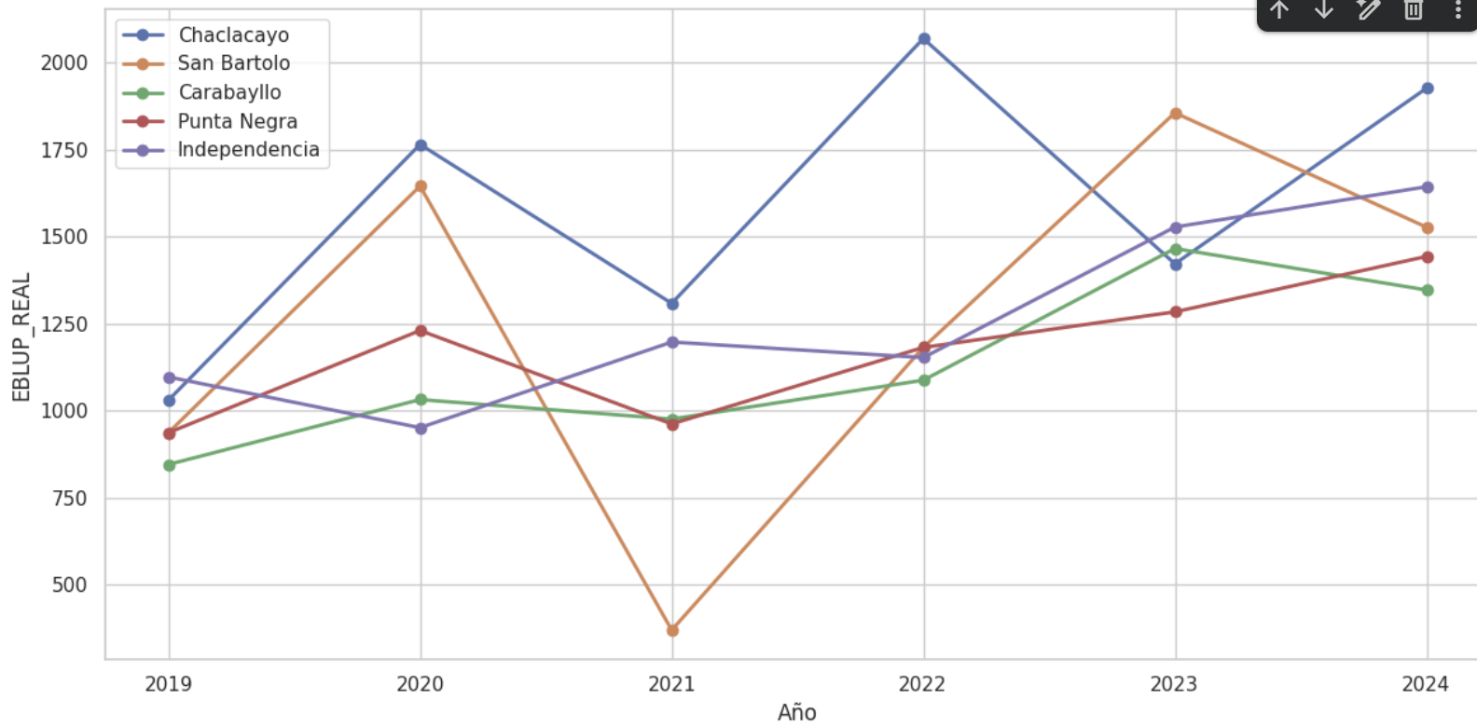
Cuadro 2 . Distritos con mayor crecimiento en el periodo 2024 - 2019

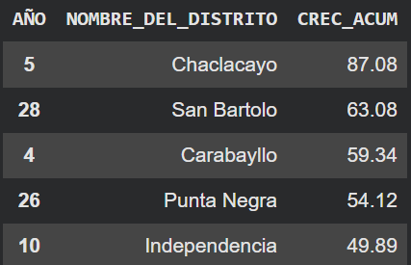

Los distritos que presentaron un mayor decrecimiento en los últimos 5 años desde 2020 a 2024 son: Punta Hermosa, San Isidro, San Borja , Miraflores y Surquillo.

figura B. Distritos con mayor decrecimiento en el periodo 2024 - 2019
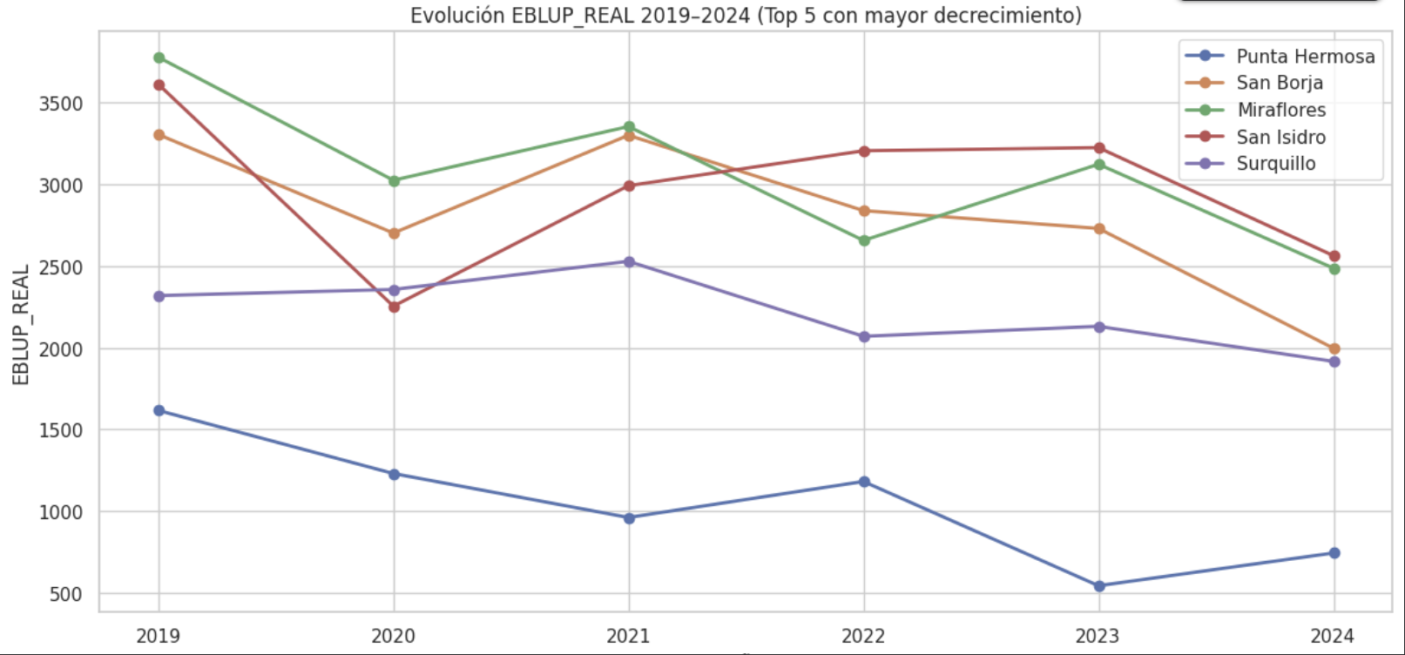

Cuadro 3. Distritos con mayor decrecimiento en el periodo 2024 - 2019
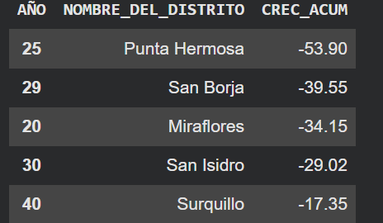

CONCLUSIONES
Se concluye que los métodos aplicados producen estimaciones coherentes y útiles para analizar los ingresos reales de los distritos de Lima.
El uso de modelos de Fay - Herriot ayuda a estimar los distritos con poca muestra de forma más precisa.
Los gráficos y tablas presentadas nos permiten observar de mejor manera el modelo y facilita la interpretación de la clasificación de los niveles socioeconómicos. Se observa que existe una desigualdad en los distritos limeños y una continuidad en los ingresos a lo largo de los años, en otros distritos como chaclacayo, san bartolo, carabayllo, punta negra, independencia, existe crecimiento de sus ingresos promedios, sin embargo, en distritos como Punta Hermosa, San Isidro, San Borja , Miraflores y Surquillo hay decrecimiento de sus promedios de ingreso a lo largo del periodo 2024 - 2019.

BIBLIOGRAFÍA
Considerar entre 3 y 5 referencias bibliográficas.

[1] D. G. Roberto. “Estimación en áreas pequeñas: el ingreso medio mensual por hogar en las comarcas gallegas”. Poster 409. Universidad de Santiago de Compostela, 2009.

ANEXOS
ANEXO A. Estimación de ingresos por hogar de los distritos de Lima del periodo 2024 - 2019.

TABLA 1: Estimación de ingresos por hogar del año 2024

NOMBRE DEL DISTRITO | Y_direct | SD_direct | CV_direct | n_muestra
Lima | 2219.29 | 222.2 | 10.01 | 119
Ancón | 1178.74 | 216.28 | 18.35 | 21
Ate | 1469.17 | 107.94 | 7.35 | 224
Barranco | 2553.32 | 670.9 | 26.28 | 13
Breña | 2211.25 | 281.13 | 12.71 | 37
Carabayllo | 1366.13 | 100.43 | 7.35 | 112
Chaclacayo | 2600.26 | 415.62 | 15.98 | 34
Chorrillos | 1992.27 | 199.83 | 10.03 | 111
Cieneguilla | 1265.23 | 181.82 | 14.37 | 20
Comas | 1551.04 | 123.23 | 7.94 | 144
El Agustino | 1817.21 | 285.25 | 15.7 | 65
Independencia | 1725.36 | 179.43 | 10.4 | 56
Jesus Maria | 3570.01 | 288.82 | 8.09 | 35
La Molina | 4232.66 | 421.05 | 9.95 | 47
La Victoria | 1269.84 | 137.17 | 10.8 | 71
Lince | 2025.93 | 258.23 | 12.75 | 41
Los Olivos | 1802.13 | 129.44 | 7.18 | 123
Lurigancho | 1144.55 | 110.96 | 9.69 | 95
Lurin | 1743.01 | 192.93 | 11.07 | 43
Magdalena del Mar | 3898.11 | 408.45 | 10.48 | 33
Pueblo Libre | 3283.58 | 320.52 | 9.76 | 43
Miraflores | 4824.79 | 538.05 | 11.15 | 43
Pachacamac | 860.14 | 113.82 | 13.23 | 39
Pucusana | nan | nan | nan | nan
Puente Piedra | 1334.87 | 134.37 | 10.07 | 93
Punta Hermosa | 571.84 | 188.09 | 32.89 | 6
Punta Negra | nan | nan | nan | nan
Rimac | 1186.89 | 222.17 | 18.72 | 59
San Bartolo | 1664.3 | 408.96 | 24.57 | 3
San Borja | 5817.17 | 949.29 | 16.32 | 34
San Isidro | 5509.16 | 584.05 | 10.6 | 36
San Juan de Lurigancho | 1140.06 | 57.18 | 5.02 | 389
San Juan de Miraflores | 1333.87 | 118.93 | 8.92 | 101
San Luis | 1724.44 | 311.29 | 18.05 | 22
San Martin de Porres | 1666.91 | 115.01 | 6.9 | 217
San Miguel | 3419.08 | 488.33 | 14.28 | 45
Santa Anita | 1741.42 | 179.13 | 10.29 | 84
Santa Maria del Mar | 1025 | 0 | 0 | 1
Santa Rosa | 1631.88 | 314.99 | 19.3 | 11
Santiago de Surco | 3363.01 | 227.83 | 6.77 | 134
Surquillo | 2736.95 | 467.47 | 17.08 | 35
Villa el Salvador | 1394.82 | 135.15 | 9.69 | 117

TABLA 2: Estimación de ingresos por hogar del año 2023

Columna1 | UBIGEO | POBLACION CENSADA | Y_direct | SD_direct | CV_direct
0 | 150101 | 268352 | 2219.29 | 222.2 | 10.01
1 | 150102 | 62928 | 1178.74 | 216.28 | 18.35
2 | 150103 | 599196 | 1469.17 | 107.94 | 7.35
3 | 150104 | 34378 | 2553.32 | 670.9 | 26.28
4 | 150105 | 85309 | 2211.25 | 281.13 | 12.71
5 | 150106 | 333045 | 1366.13 | 100.43 | 7.35
6 | 150107 | 42912 | 2600.26 | 415.62 | 15.98
7 | 150108 | 314241 | 1992.27 | 199.83 | 10.03
8 | 150109 | 34684 | 1265.23 | 181.82 | 14.37
9 | 150110 | 520450 | 1551.04 | 123.23 | 7.94
10 | 150111 | 198862 | 1817.21 | 285.25 | 15.7
11 | 150112 | 211360 | 1725.36 | 179.43 | 10.4
12 | 150113 | 75359 | 3570.01 | 288.82 | 8.09
13 | 150114 | 140679 | 4232.66 | 421.05 | 9.95
14 | 150115 | 173630 | 1269.84 | 137.17 | 10.8
15 | 150116 | 54711 | 2025.93 | 258.23 | 12.75
16 | 150117 | 325884 | 1802.13 | 129.44 | 7.18
17 | 150118 | 240814 | 1144.55 | 110.96 | 9.69
18 | 150119 | 89195 | 1743.01 | 192.93 | 11.07
19 | 150120 | 60290 | 3898.11 | 408.45 | 10.48
20 | 150121 | 83323 | 3283.58 | 320.52 | 9.76
21 | 150122 | 99337 | 4824.79 | 538.05 | 11.15
22 | 150123 | 110071 | 860.14 | 113.82 | 13.23
23 | 150124 | #ERROR! | nan | nan | nan
24 | 150125 | 329675 | 1334.87 | 134.37 | 10.07
25 | 150126 | 15874 | 571.84 | 188.09 | 32.89
26 | 150127 | 7074 | nan | nan | nan
27 | 150128 | 174785 | 1186.89 | 222.17 | 18.72
28 | 150129 | 7482 | 1664.3 | 408.96 | 24.57
29 | 150130 | 113247 | 5817.17 | 949.29 | 16.32
30 | 150131 | 60735 | 5509.16 | 584.05 | 10.6
31 | 150132 | 1038495 | 1140.06 | 57.18 | 5.02
32 | 150133 | 355219 | 1333.87 | 118.93 | 8.92
33 | 150134 | 52082 | 1724.44 | 311.29 | 18.05
34 | 150135 | 654083 | 1666.91 | 115.01 | 6.9
35 | 150136 | 155384 | 3419.08 | 488.33 | 14.28
36 | 150137 | 196214 | 1741.42 | 179.13 | 10.29
37 | 150138 | 999 | 1025 | 0 | 0
38 | 150139 | 27863 | 1631.88 | 314.99 | 19.3
39 | 150140 | 329152 | 3363.01 | 227.83 | 6.77
40 | 150141 | 91023 | 2736.95 | 467.47 | 17.08
41 | 150142 | 393254 | 1394.82 | 135.15 | 9.69

TABLA 3: Estimación de ingresos por hogar del año 2022

Columna1 | UBIGEO | POBLACION CENSADA | Y_direct | SD_direct | CV_direct
0 | 150101 | 268352 | 1659.13 | 146.37 | 8.82
1 | 150102 | 62928 | 927.64 | 184.2 | 19.86
2 | 150103 | 599196 | 1243.85 | 102.01 | 8.2
3 | 150104 | 34378 | 1487.65 | 263.17 | 17.69
4 | 150105 | 85309 | 2078.11 | 344.22 | 16.56
5 | 150106 | 333045 | 1178.04 | 101.19 | 8.59
6 | 150107 | 42912 | 2448.44 | 375.09 | 15.32
7 | 150108 | 314241 | 1744.37 | 128.87 | 7.39
8 | 150109 | 34684 | 1234.54 | 157.5 | 12.76
9 | 150110 | 520450 | 1338.49 | 114.32 | 8.54
10 | 150111 | 198862 | 1212.5 | 133.1 | 10.98
11 | 150112 | 211360 | 1249.16 | 142.7 | 11.42
12 | 150113 | 75359 | 3366.43 | 491.3 | 14.59
13 | 150114 | 140679 | 4880.92 | 576.73 | 11.82
14 | 150115 | 173630 | 1155.44 | 164.92 | 14.27
15 | 150116 | 54711 | 3655.13 | 669.82 | 18.33
16 | 150117 | 325884 | 1566.49 | 110.34 | 7.04
17 | 150118 | 240814 | 1203.51 | 102.95 | 8.55
18 | 150119 | 89195 | 1272.55 | 103.94 | 8.17
19 | 150120 | 60290 | 2631.77 | 437.13 | 16.61
20 | 150121 | 83323 | 3358.88 | 459.85 | 13.69
21 | 150122 | 99337 | 3633.96 | 561.22 | 15.44
22 | 150123 | 110071 | 1172.75 | 128.12 | 10.92
23 | 150124 | 14891 | 1075.8 | 77 | 7.16
24 | 150125 | 329675 | 1063.31 | 81.62 | 7.68
25 | 150126 | 15874 | nan | nan | nan
26 | 150127 | 7074 | nan | nan | nan
27 | 150128 | 174785 | 1473.76 | 152.09 | 10.32
28 | 150129 | 7482 | nan | nan | nan
29 | 150130 | 113247 | 3357.7 | 322.86 | 9.62
30 | 150131 | 60735 | 4107.77 | 439.24 | 10.69
31 | 150132 | 1038495 | 1089.44 | 66 | 6.06
32 | 150133 | 355219 | 1677.61 | 262.22 | 15.63
33 | 150134 | 52082 | 1320.71 | 274.16 | 20.76
34 | 150135 | 654083 | 1556.59 | 111.4 | 7.16
35 | 150136 | 155384 | 3502.27 | 520.91 | 14.87
36 | 150137 | 196214 | 1243.79 | 241.54 | 19.42
37 | 150138 | 999 | 898.41 | 219.18 | 24.4
38 | 150139 | 27863 | 1355.86 | 307.54 | 22.68
39 | 150140 | 329152 | 3062.63 | 245.24 | 8.01
40 | 150141 | 91023 | 3520.95 | 940.86 | 26.72
41 | 150142 | 393254 | 1082.05 | 71.26 | 6.59

TABLA 4: Estimación de ingresos por hogar del año 2021

Columna1 | UBIGEO | POBLACION CENSADA | Y_direct | SD_direct | CV_direct
0 | 150101 | 268352 | 1360.95 | 115.99 | 8.52
1 | 150102 | 62928 | 605.54 | 141.05 | 23.29
2 | 150103 | 599196 | 1187.08 | 96.81 | 8.15
3 | 150104 | 34378 | 1192.04 | 232.11 | 19.47
4 | 150105 | 85309 | 1643.41 | 198.86 | 12.1
5 | 150106 | 333045 | 995.17 | 76.03 | 7.64
6 | 150107 | 42912 | 1369.51 | 273.1 | 19.94
7 | 150108 | 314241 | 2264.5 | 283.16 | 12.5
8 | 150109 | 34684 | 1085.71 | 151.53 | 13.96
9 | 150110 | 520450 | 1485.64 | 160.96 | 10.83
10 | 150111 | 198862 | 1348.85 | 122.93 | 9.11
11 | 150112 | 211360 | 1228.66 | 155.46 | 12.65
12 | 150113 | 75359 | 2427.42 | 254.69 | 10.49
13 | 150114 | 140679 | 4346.9 | 528.78 | 12.16
14 | 150115 | 173630 | 1184.49 | 123.09 | 10.39
15 | 150116 | 54711 | 1743.17 | 336.91 | 19.33
16 | 150117 | 325884 | 1479.52 | 119.31 | 8.06
17 | 150118 | 240814 | 1303.48 | 117.43 | 9.01
18 | 150119 | 89195 | 1531.28 | 227.42 | 14.85
19 | 150120 | 60290 | 3190.77 | 769.48 | 24.12
20 | 150121 | 83323 | 2740.42 | 333.15 | 12.16
21 | 150122 | 99337 | 3855.16 | 367.45 | 9.53
22 | 150123 | 110071 | 1163.89 | 204.96 | 17.61
23 | 150124 | #ERROR! | 853.51 | 206.24 | 24.16
24 | 150125 | 329675 | 1128.56 | 112.34 | 9.95
25 | 150126 | 15874 | nan | nan | nan
26 | 150127 | 7074 | nan | nan | nan
27 | 150128 | 174785 | 1088.46 | 134.26 | 12.34
28 | 150129 | 7482 | 375.26 | 34.96 | 9.32
29 | 150130 | 113247 | 3834.3 | 385.59 | 10.06
30 | 150131 | 60735 | 6084.51 | 1049.94 | 17.26
31 | 150132 | 1038495 | 1087.61 | 63.87 | 5.87
32 | 150133 | 355219 | 1007.26 | 97.14 | 9.64
33 | 150134 | 52082 | 995.37 | 192.27 | 19.32
34 | 150135 | 654083 | 1467.67 | 116.12 | 7.91
35 | 150136 | 155384 | 4378.09 | 598.31 | 13.67
36 | 150137 | 196214 | 1267.25 | 182.15 | 14.37
37 | 150138 | 999 | 862.59 | 167.89 | 19.46
38 | 150139 | 27863 | 840.66 | 164.85 | 19.61
39 | 150140 | 329152 | 2776.38 | 230.64 | 8.31
40 | 150141 | 91023 | 3298.38 | 582.41 | 17.66
41 | 150142 | 393254 | 1189.76 | 91.12 | 7.66

TABLA 5: Estimación de ingresos por hogar del año 2020

Columna1 | UBIGEO | POBLACION CENSADA | Y_direct | SD_direct | CV_direct
0 | 150101 | 268352 | 1623.88 | 124.8 | 7.69
1 | 150102 | 62928 | 724.12 | 191 | 26.38
2 | 150103 | 599196 | 1146.7 | 98.53 | 8.59
3 | 150104 | 34378 | 1900.53 | 392.01 | 20.63
4 | 150105 | 85309 | 1613.94 | 178.06 | 11.03
5 | 150106 | 333045 | 1047.72 | 103.07 | 9.84
6 | 150107 | 42912 | 2122.26 | 527.34 | 24.85
7 | 150108 | 314241 | 1644.8 | 187.12 | 11.38
8 | 150109 | 34684 | 1116.23 | 312.97 | 28.04
9 | 150110 | 520450 | 1412.91 | 147.64 | 10.45
10 | 150111 | 198862 | 1216.71 | 221.05 | 18.17
11 | 150112 | 211360 | 961.12 | 119.8 | 12.46
12 | 150113 | 75359 | 2847.1 | 271.53 | 9.54
13 | 150114 | 140679 | 4785.9 | 807.36 | 16.87
14 | 150115 | 173630 | 1152.11 | 107.56 | 9.34
15 | 150116 | 54711 | 2572.73 | 287.23 | 11.16
16 | 150117 | 325884 | 1904.56 | 165.36 | 8.68
17 | 150118 | 240814 | 1212.54 | 131.86 | 10.87
18 | 150119 | 89195 | 1103.22 | 121.16 | 10.98
19 | 150120 | 60290 | 4182.84 | 1110.67 | 26.55
20 | 150121 | 83323 | 3146.61 | 457.28 | 14.53
21 | 150122 | 99337 | 3734.03 | 410.11 | 10.98
22 | 150123 | 110071 | 685.63 | 94.42 | 13.77
23 | 150124 | 14891 | 1082.39 | 392.07 | 36.22
24 | 150125 | 329675 | 925.29 | 90.91 | 9.83
25 | 150126 | 15874 | nan | nan | nan
26 | 150127 | 7074 | nan | nan | nan
27 | 150128 | 174785 | 1197.48 | 132.96 | 11.1
28 | 150129 | 7482 | 5200 | 1979.9 | 38.07
29 | 150130 | 113247 | 3361.35 | 437.49 | 13.02
30 | 150131 | 60735 | 5212.01 | 1147.91 | 22.02
31 | 150132 | 1038495 | 1190.36 | 83.1 | 6.98
32 | 150133 | 355219 | 1301.61 | 109.62 | 8.42
33 | 150134 | 52082 | 1175.17 | 238.2 | 20.27
34 | 150135 | 654083 | 1676.9 | 139.5 | 8.32
35 | 150136 | 155384 | 3226.6 | 565.5 | 17.53
36 | 150137 | 196214 | 1399.89 | 164.99 | 11.79
37 | 150138 | 999 | 6223.49 | 3686.11 | 59.23
38 | 150139 | 27863 | 1500 | 0 | 0
39 | 150140 | 329152 | 3258.71 | 373.05 | 11.45
40 | 150141 | 91023 | 2829.52 | 419.45 | 14.82
41 | 150142 | 393254 | 1108.3 | 85.8 | 7.74

TABLA 6: Estimación de ingresos por hogar del año 2019

Columna1 | UBIGEO | POBLACION CENSADA | Y_direct | SD_direct | CV_direct
0 | 150101 | 268352 | 1556.63 | 111.33 | 7.15
1 | 150102 | 62928 | 910.33 | 113.33 | 12.45
2 | 150103 | 599196 | 1161.27 | 95.23 | 8.2
3 | 150104 | 34378 | 1358.42 | 296.89 | 21.86
4 | 150105 | 85309 | 1467.81 | 149.93 | 10.21
5 | 150106 | 333045 | 860.78 | 76.07 | 8.84
6 | 150107 | 42912 | 1055.92 | 233.4 | 22.1
7 | 150108 | 314241 | 1434.73 | 109.96 | 7.66
8 | 150109 | 34684 | 946.72 | 449.16 | 47.44
9 | 150110 | 520450 | 1405.71 | 104.81 | 7.46
10 | 150111 | 198862 | 1250.69 | 129.92 | 10.39
11 | 150112 | 211360 | 1120.69 | 125.81 | 11.23
12 | 150113 | 75359 | 4138.15 | 556.32 | 13.44
13 | 150114 | 140679 | 3234.89 | 560.87 | 17.34
14 | 150115 | 173630 | 1216.14 | 77.72 | 6.39
15 | 150116 | 54711 | 1614.18 | 210.76 | 13.06
16 | 150117 | 325884 | 1879.93 | 145.95 | 7.76
17 | 150118 | 240814 | 1160.77 | 120.03 | 10.34
18 | 150119 | 89195 | 1264.98 | 188.37 | 14.89
19 | 150120 | 60290 | 3166.38 | 508.73 | 16.07
20 | 150121 | 83323 | 3022.8 | 304.77 | 10.08
21 | 150122 | 99337 | 4424.62 | 411.78 | 9.31
22 | 150123 | 110071 | 1006.31 | 89.94 | 8.94
23 | 150124 | 14891 | 294.16 | 28.68 | 9.75
24 | 150125 | 329675 | 1253.14 | 131.42 | 10.49
25 | 150126 | 15874 | 1835.46 | 480.83 | 26.2
26 | 150127 | 7074 | nan | nan | nan
27 | 150128 | 174785 | 1227.26 | 95.97 | 7.82
28 | 150129 | 7482 | nan | nan | nan
29 | 150130 | 113247 | 3888.12 | 428.89 | 11.03
30 | 150131 | 60735 | 5337.43 | 718.59 | 13.46
31 | 150132 | 1038495 | 1287.7 | 60.59 | 4.7
32 | 150133 | 355219 | 1380.15 | 101.1 | 7.33
33 | 150134 | 52082 | 1263.3 | 242.73 | 19.21
34 | 150135 | 654083 | 1540.1 | 114.51 | 7.44
35 | 150136 | 155384 | 2408.1 | 237.59 | 9.87
36 | 150137 | 196214 | 1365.51 | 148.13 | 10.85
37 | 150138 | 999 | nan | nan | nan
38 | 150139 | 27863 | 1893.84 | 1310.12 | 69.18
39 | 150140 | 329152 | 3668.73 | 341.92 | 9.32
40 | 150141 | 91023 | 2610.23 | 386.63 | 14.81
41 | 150142 | 393254 | 1024.46 | 64.6 | 6.31

ANEXO B. Coeficiente de Fay-Herriot en el periodo de 2019 - 2020.

Tabla 7: Coeficiente de Fay-Herriot del año 2024

 | beta | SE | t_value | p_value
Intercepto | 1359.6668 | 385.15 | 3.5302 | 0.0004
semana_trabajo | -3002.1281 | 819.2374 | -3.6645 | 0.0002
conexion_internet | 3783.3707 | 192.9179 | 19.6113 | 0

Tabla 8: Coeficiente de Fay-Herriot del año 2023

Columna1 | beta | SE | t_value | p_value
Intercepto | 1037.1413 | 350.0375 | 2.9629 | 0.003
semana_trabajo | -1922.7129 | 762.3752 | -2.522 | 0.0117
conexion_internet | 2966.1805 | 197.8517 | 14.9919 | 0

Tabla 9: Coeficiente de Fay-Herriot del año 2022

Columna1 | beta | SE | t_value | p_value
Intercepto | 1839.1905 | 337.2904 | 5.4528 | 0
semana_trabajo | -3409.4675 | 744.3013 | -4.5808 | 0
conexion_internet | 2746.3153 | 176.5386 | 15.5565 | 0

Tabla 10: Coeficiente de Fay-Herriot del año 2021

Columna1 | beta | SE | t_value | p_value
Intercepto | -1992.0036 | 324.7617 | -6.1337 | 0
semana_trabajo | 4116.6888 | 711.337 | 5.7873 | 0
conexion_internet | 2416.9825 | 178.3496 | 13.5519 | 0

Tabla 11: Coeficiente de Fay-Herriot del año 2020

Columna1 | beta | SE | t_value | p_value
Intercepto | 83.8122 | 404.3882 | 0.2073 | 0.8358
semana_trabajo | -214.7622 | 895.2019 | -0.2399 | 0.8104
conexion_internet | 3069.1554 | 206.0744 | 14.8934 | 0

Tabla 12: Coeficiente de Fay-Herriot del año 2019

Columna1 | beta | SE | t_value | p_value
Intercepto | -749.379 | 288.5676 | -2.5969 | 0.0094
semana_trabajo | 1167.9972 | 673.0317 | 1.7354 | 0.0827
conexion_internet | 3300.1862 | 143.4657 | 23.0033 | 0

ANEXO C. Estimación de los ingresos de los hogares mediante EBLUP del periodo 2024 - 2019

Tabla 13: Estimación de los ingresos de los hogares mediante EBLUP del 2024

Columna1 | NOMBRE DEL DISTRITO | EBLUP | EBLUP_real
30 | San Isidro | 4553.79 | 4465.81
21 | Miraflores | 4126.41 | 4046.69
29 | San Borja | 3860.82 | 3786.23
13 | La Molina | 3849.58 | 3775.21
19 | Magdalena del Mar | 3578.69 | 3509.55
12 | Jesus Maria | 3422.16 | 3356.05
39 | Santiago de Surco | 3277.83 | 3214.51
20 | Pueblo Libre | 3128.88 | 3068.43
35 | San Miguel | 3072.29 | 3012.94
40 | Surquillo | 2527.38 | 2478.55
6 | Chaclacayo | 2447.15 | 2399.87
3 | Barranco | 2239.34 | 2196.08
0 | Lima | 2187.19 | 2144.93
4 | Breña | 2161.7 | 2119.93
15 | Lince | 1994.28 | 1955.75
7 | Chorrillos | 1974.04 | 1935.9
16 | Los Olivos | 1797.17 | 1762.45
10 | El Agustino | 1793.43 | 1758.78
18 | Lurin | 1734.14 | 1700.64
36 | Santa Anita | 1733.79 | 1700.29

Tabla 14: Estimación de los ingresos de los hogares mediante EBLUP del 2023

Columna1 | NOMBRE DEL DISTRITO | EBLUP | EBLUP_real
30 | San Isidro | 3326.43 | 3262.17
21 | Miraflores | 3221.59 | 3159.35
13 | La Molina | 3180.66 | 3119.21
20 | Pueblo Libre | 3071.14 | 3011.8
35 | San Miguel | 2924.66 | 2868.16
39 | Santiago de Surco | 2838.46 | 2783.62
29 | San Borja | 2816.6 | 2762.18
19 | Magdalena del Mar | 2711.35 | 2658.97
12 | Jesus Maria | 2378.11 | 2332.16
33 | San Luis | 2213.18 | 2170.42
40 | Surquillo | 2198.88 | 2156.4
4 | Breña | 2121.27 | 2080.29
7 | Chorrillos | 1985.92 | 1947.55
3 | Barranco | 1920.82 | 1883.71
28 | San Bartolo | 1916.73 | 1879.7
15 | Lince | 1877.29 | 1841.02
36 | Santa Anita | 1786.94 | 1752.41
0 | Lima | 1764.64 | 1730.55
16 | Los Olivos | 1637.26 | 1605.63
34 | San Martin de Porres | 1582.64 | 1552.06

Tabla 15: Estimación de los ingresos de los hogares mediante EBLUP del 2022

Columna1 | NOMBRE DEL DISTRITO | EBLUP | EBLUP_real
13 | La Molina | 3683.26 | 3395.96
30 | San Isidro | 3473.72 | 3202.77
29 | San Borja | 3077.12 | 2837.1
39 | Santiago de Surco | 2915.34 | 2687.94
21 | Miraflores | 2879.47 | 2654.87
35 | San Miguel | 2860.17 | 2637.07
20 | Pueblo Libre | 2858.86 | 2635.87
12 | Jesus Maria | 2812.45 | 2593.08
15 | Lince | 2700.63 | 2489.98
19 | Magdalena del Mar | 2331.13 | 2149.3
6 | Chaclacayo | 2245.19 | 2070.06
40 | Surquillo | 2244.04 | 2069
4 | Breña | 1957.96 | 1805.24
7 | Chorrillos | 1733.13 | 1597.94
0 | Lima | 1647.38 | 1518.88
32 | San Juan de Miraflores | 1640.62 | 1512.65
16 | Los Olivos | 1561.38 | 1439.59
34 | San Martin de Porres | 1551.57 | 1430.55
3 | Barranco | 1468.27 | 1353.74
27 | Rimac | 1467.33 | 1352.88

Tabla 16: Estimación de los ingresos de los hogares mediante EBLUP del 2021

Columna1 | NOMBRE DEL DISTRITO | EBLUP | EBLUP_real
13 | La Molina | 3433.32 | 3366.99
21 | Miraflores | 3416.96 | 3350.95
29 | San Borja | 3362.55 | 3297.59
35 | San Miguel | 3281.11 | 3217.72
30 | San Isidro | 3048.28 | 2989.39
39 | Santiago de Surco | 2657.55 | 2606.21
40 | Surquillo | 2577.08 | 2527.29
20 | Pueblo Libre | 2513.75 | 2465.18
12 | Jesus Maria | 2312.34 | 2267.66
19 | Magdalena del Mar | 2216.22 | 2173.4
7 | Chorrillos | 2140.6 | 2099.25
15 | Lince | 1643.01 | 1611.27
4 | Breña | 1610.24 | 1579.13
18 | Lurin | 1495.79 | 1466.89
16 | Los Olivos | 1470.24 | 1441.83
9 | Comas | 1468.79 | 1440.41
34 | San Martin de Porres | 1459.08 | 1430.89
0 | Lima | 1354.25 | 1328.09
10 | El Agustino | 1341.58 | 1315.66
6 | Chaclacayo | 1334.36 | 1308.59

Tabla 17: Estimación de los ingresos de los hogares mediante EBLUP del 2020

Columna1 | NOMBRE DEL DISTRITO | EBLUP | EBLUP_real
21 | Miraflores | 3082.11 | 3022.57
39 | Santiago de Surco | 2802.03 | 2747.89
29 | San Borja | 2753.09 | 2699.9
13 | La Molina | 2736.77 | 2683.9
12 | Jesus Maria | 2631.74 | 2580.9
20 | Pueblo Libre | 2565.32 | 2515.76
35 | San Miguel | 2429.7 | 2382.76
40 | Surquillo | 2401.6 | 2355.2
15 | Lince | 2376.43 | 2330.52
30 | San Isidro | 2297.57 | 2253.19
19 | Magdalena del Mar | 2064.36 | 2024.48
16 | Los Olivos | 1868.93 | 1832.83
6 | Chaclacayo | 1800.35 | 1765.57
3 | Barranco | 1741.74 | 1708.09
28 | San Bartolo | 1678.34 | 1645.92
34 | San Martin de Porres | 1660.17 | 1628.09
7 | Chorrillos | 1617.82 | 1586.57
0 | Lima | 1612.07 | 1580.93
4 | Breña | 1591.3 | 1560.56
38 | Santa Rosa | 1500 | 1471.02

Tabla 18: Estimación de los ingresos de los hogares mediante EBLUP del 2019

Columna1 | NOMBRE DEL DISTRITO | EBLUP | EBLUP_real
21 | Miraflores | 3845.9 | 3774.19
30 | San Isidro | 3677.63 | 3609.06
29 | San Borja | 3364.77 | 3302.03
39 | Santiago de Surco | 3339.59 | 3277.32
12 | Jesus Maria | 3286.26 | 3224.99
20 | Pueblo Libre | 2818.43 | 2765.87
19 | Magdalena del Mar | 2648.77 | 2599.38
13 | La Molina | 2617.39 | 2568.59
40 | Surquillo | 2361.91 | 2317.87
35 | San Miguel | 2317.3 | 2274.09
16 | Los Olivos | 1857.23 | 1822.6
25 | Punta Hermosa | 1646.58 | 1615.87
15 | Lince | 1581.31 | 1551.82
0 | Lima | 1547.95 | 1519.08
34 | San Martin de Porres | 1531.18 | 1502.63
4 | Breña | 1454.54 | 1427.42
7 | Chorrillos | 1427.97 | 1401.34
9 | Comas | 1399.94 | 1373.83
32 | San Juan de Miraflores | 1375.07 | 1349.43
36 | Santa Anita | 1355.14 | 1329.87

ANEXO D. Coeficiente gamma en el periodo 2024 - 2019

Tabla 19. Coeficiente gamma del año 2024

Columna1 | UBIGEO | Nombre Distrito | Gamma
0 | 150101 | Lima | 0.9571
1 | 150102 | Ancon | 0.9592
2 | 150103 | Ate | 0.9895
3 | 150104 | Barranco | 0.7097
4 | 150105 | Breña | 0.933
5 | 150106 | Carabayllo | 0.9909
6 | 150107 | Chaclacayo | 0.8643
7 | 150108 | Chorrillos | 0.965
8 | 150109 | Cieneguilla | 0.9708
9 | 150110 | Comas | 0.9864
10 | 150111 | El Agustino | 0.9311
11 | 150112 | Independencia | 0.9716
12 | 150113 | Jesus Maria | 0.9295
13 | 150114 | La Molina | 0.8612
14 | 150115 | La Victoria | 0.9832
15 | 150116 | Lince | 0.9429
16 | 150117 | Los Olivos | 0.985
17 | 150118 | Lurigancho | 0.9889
18 | 150119 | Lurin | 0.9673
19 | 150120 | Magdalena del Mar | 0.8683
20 | 150121 | Pueblo Libre | 0.9146
21 | 150122 | Miraflores | 0.7917
22 | 150123 | Pachacamac | 0.9884
23 | 150124 | Pucusana | 0
24 | 150125 | Puente Piedra | 0.9839
25 | 150126 | Punta Hermosa | 0.9689
26 | 150127 | Punta Negra | 0
27 | 150128 | Rimac | 0.9571
28 | 150129 | San Bartolo | 0.8681
29 | 150130 | San Borja | 0.5498
30 | 150131 | San Isidro | 0.7634
31 | 150132 | San Juan de Lurigancho | 0.997
32 | 150133 | San Juan de Miraflores | 0.9873
33 | 150134 | San Luis | 0.9191
34 | 150135 | San Martin de Porres | 0.9881
35 | 150136 | San Miguel | 0.8219
36 | 150137 | Santa Anita | 0.9717
37 | 150138 | Santa Maria del Mar | 1
38 | 150139 | Santa Rosa | 0.9173
39 | 150140 | Santiago de Surco | 0.955
40 | 150141 | Surquillo | 0.8343
41 | 150142 | Villa el Salvador | 0.9837
42 | 150143 | Villa Maria del Triunfo | 0.9934

Tabla 20. Coeficiente gamma del año 2023

Columna1 | UBIGEO | Nombre Distrito | Gamma
0 | 150101 | Lima | 0.9562
1 | 150102 | Ancón | 0.8992
2 | 150103 | Ate | 0.9855
3 | 150104 | Barranco | 0.7984
4 | 150105 | Breña | 0.8494
5 | 150106 | Carabayllo | 0.9777
6 | 150107 | Chaclacayo | 0.9116
7 | 150108 | Chorrillos | 0.9508
8 | 150109 | Cieneguilla | 0.9658
9 | 150110 | Comas | 0.9804
10 | 150111 | El Agustino | 0.97
11 | 150112 | Independencia | 0.9334
12 | 150113 | Jesus Maria | 0.6577
13 | 150114 | La Molina | 0.5105
14 | 150115 | La Victoria | 0.9846
15 | 150116 | Lince | 0.7727
16 | 150117 | Los Olivos | 0.9768
17 | 150118 | Lurigancho | 0.9838
18 | 150119 | Lurin | 0.9738
19 | 150120 | Magdalena del Mar | 0.7203
20 | 150121 | Pueblo Libre | 0.6705
21 | 150122 | Miraflores | 0.6869
22 | 150123 | Pachacamac | 0.969
23 | 150124 | Pucusana | 0
24 | 150125 | Puente Piedra | 0.9872
25 | 150126 | Punta Hermosa | 0.9878
26 | 150127 | Punta Negra | 0
27 | 150128 | Rimac | 0.9607
28 | 150129 | San Bartolo | 0.47
29 | 150130 | San Borja | 0.6496
30 | 150131 | San Isidro | 0.6287
31 | 150132 | San Juan de Lurigancho | 0.9938
32 | 150133 | San Juan de Miraflores | 0.977
33 | 150134 | San Luis | 0.364
34 | 150135 | San Martin de Porres | 0.9842
35 | 150136 | San Miguel | 0.743
36 | 150137 | Santa Anita | 0.9018
37 | 150138 | Santa Maria del Mar | 0.9919
38 | 150139 | Santa Rosa | 0.872
39 | 150140 | Santiago de Sur | 0.9125
40 | 150141 | Surquillo | 0.7222
41 | 150142 | Villa el Salvador | 0.9871
42 | 150143 | Villa Maria del Triunfo | 0.988

Tabla 21. Coeficiente gamma del año 2022

Columna1 | UBIGEO | Nombre Distrito | Gamma
0 | 150101 | Lima | 0.9856
1 | 150102 | Ancon | 0.9851
2 | 150103 | Ate | 0.9894
3 | 150104 | Barranco | 0.9058
4 | 150105 | Breña | 0.9742
5 | 150106 | Carabayllo | 0.9932
6 | 150107 | Chaclacayo | 0.9396
7 | 150108 | Chorrillos | 0.9859
8 | 150109 | Cieneguilla | 0.8077
9 | 150110 | Comas | 0.9872
10 | 150111 | El Agustino | 0.9805
11 | 150112 | Independencia | 0.9817
12 | 150113 | Jesus Maria | 0.7324
13 | 150114 | La Molina | 0.7292
14 | 150115 | La Victoria | 0.9929
15 | 150116 | Lince | 0.9502
16 | 150117 | Los Olivos | 0.9755
17 | 150118 | Lurigancho | 0.9833
18 | 150119 | Lurin | 0.9598
19 | 150120 | Magdalena del Mar | 0.766
20 | 150121 | Pueblo Libre | 0.9012
21 | 150122 | Miraflores | 0.8332
22 | 150123 | Pachacamac | 0.9905
23 | 150124 | Pucusana | 0.999
24 | 150125 | Puente Piedra | 0.98
25 | 150126 | Punta Hermosa | 0.7856
26 | 150127 | Punta Negra | 0
27 | 150128 | Rimac | 0.9892
28 | 150129 | San Bartolo | 0
29 | 150130 | San Borja | 0.8216
30 | 150131 | San Isidro | 0.6213
31 | 150132 | San Juan de Lurigancho | 0.9957
32 | 150133 | San Juan de Miraflores | 0.9881
33 | 150134 | San Luis | 0.935
34 | 150135 | San Martin de Porres | 0.9848
35 | 150136 | San Miguel | 0.9375
36 | 150137 | Santa Anita | 0.9748
37 | 150138 | Santa Maria del Mar | 0
38 | 150139 | Santa Rosa | 0.3305
39 | 150140 | Santiago de Surco | 0.8787
40 | 150141 | Surquillo | 0.85
41 | 150142 | Villa el Salvador | 0.9951
42 | 150143 | Villa Maria del Triunfo | 0.9966

Tabla 22. Coeficiente gamma del año 2021

Columna1 | UBIGEO | Nombre Distrito | Gamma
0 | 150101 | Lima | 0.968
1 | 150102 | Ancon | 0.9282
2 | 150103 | Ate | 0.9798
3 | 150104 | Barranco | 0.7542
4 | 150105 | Breña | 0.937
5 | 150106 | Carabayllo | 0.978
6 | 150107 | Chaclacayo | 0.629
7 | 150108 | Chorrillos | 0.9309
8 | 150109 | Cieneguilla | 0.828
9 | 150110 | Comas | 0.9558
10 | 150111 | El Agustino | 0.9061
11 | 150112 | Independencia | 0.9705
12 | 150113 | Jesus Maria | 0.8648
13 | 150114 | La Molina | 0.4197
14 | 150115 | La Victoria | 0.976
15 | 150116 | Lince | 0.8511
16 | 150117 | Los Olivos | 0.9452
17 | 150118 | Lurigancho | 0.9644
18 | 150119 | Lurin | 0.9698
19 | 150120 | Magdalena del Mar | 0.2765
20 | 150121 | Pueblo Libre | 0.6927
21 | 150122 | Miraflores | 0.7371
22 | 150123 | Pachacamac | 0.9814
23 | 150124 | Pucusana | 0.7541
24 | 150125 | Puente Piedra | 0.9828
25 | 150126 | Punta Hermosa | 0
26 | 150127 | Punta Negra | 0
27 | 150128 | Rimac | 0.9639
28 | 150129 | San Bartolo | 0.1074
29 | 150130 | San Borja | 0.7113
30 | 150131 | San Isidro | 0.2635
31 | 150132 | San Juan de Lurigancho | 0.9856
32 | 150133 | San Juan de Miraflores | 0.9751
33 | 150134 | San Luis | 0.8926
34 | 150135 | San Martin de Porres | 0.9604
35 | 150136 | San Miguel | 0.5958
36 | 150137 | Santa Anita | 0.9454
37 | 150138 | Santa Maria del Mar | 0.0335
38 | 150139 | Santa Rosa | 1
39 | 150140 | Santiago de Surco | 0.7721
40 | 150141 | Surquillo | 0.7282
41 | 150142 | Villa el Salvador | 0.9846
42 | 150143 | Villa Maria del Triunfo | 0.9819

Tabla 22. Coeficiente gamma del año 2020

Columna1 | UBIGEO | Nombre Distrito | Gamma
0 | 150101 | Lima | 0.9824
1 | 150102 | Ancon | 0.9742
2 | 150103 | Ate | 0.9877
3 | 150104 | Barranco | 0.933
4 | 150105 | Breña | 0.95
5 | 150106 | Carabayllo | 0.9924
6 | 150107 | Chaclacayo | 0.9096
7 | 150108 | Chorrillos | 0.9035
8 | 150109 | Cieneguilla | 0.9703
9 | 150110 | Comas | 0.9666
10 | 150111 | El Agustino | 0.9803
11 | 150112 | Independencia | 0.9688
12 | 150113 | Jesus Maria | 0.9205
13 | 150114 | La Molina | 0.7286
14 | 150115 | La Victoria | 0.9802
15 | 150116 | Lince | 0.8686
16 | 150117 | Los Olivos | 0.9814
17 | 150118 | Lurigancho | 0.982
18 | 150119 | Lurin | 0.9355
19 | 150120 | Magdalena del Mar | 0.559
20 | 150121 | Pueblo Libre | 0.8712
21 | 150122 | Miraflores | 0.8476
22 | 150123 | Pachacamac | 0.947
23 | 150124 | Pucusana | 0.9464
24 | 150125 | Puente Piedra | 0.9835
25 | 150126 | Punta Hermosa | 0
26 | 150127 | Punta Negra | 0
27 | 150128 | Rimac | 0.9765
28 | 150129 | San Bartolo | 0.9984
29 | 150130 | San Borja | 0.8347
30 | 150131 | San Isidro | 0.4051
31 | 150132 | San Juan de Lurigancho | 0.9946
32 | 150133 | San Juan de Miraflores | 0.9876
33 | 150134 | San Luis | 0.9531
34 | 150135 | San Martin de Porres | 0.9824
35 | 150136 | San Miguel | 0.6771
36 | 150137 | Santa Anita | 0.9577
37 | 150138 | Santa Maria del Mar | 0.9638
38 | 150139 | Santa Rosa | 0.9651
39 | 150140 | Santiago de Surco | 0.9338
40 | 150141 | Surquillo | 0.6888
41 | 150142 | Villa el Salvador | 0.9891
42 | 150143 | Villa Maria del Triunfo | 0.9701

Tabla 23. Coeficiente gamma del año 2019

Columna1 | UBIGEO | Nombre Distrito | Gamma
0 | 150101 | Lima | 0.9689
1 | 150102 | Ancon | 0.9516
2 | 150103 | Ate | 0.9846
3 | 150104 | Barranco | 0.9059
4 | 150105 | Breña | 0.8491
5 | 150106 | Carabayllo | 0.9849
6 | 150107 | Chaclacayo | 0.8258
7 | 150108 | Chorrillos | 0.9757
8 | 150109 | Cieneguilla | 0.9641
9 | 150110 | Comas | 0.9808
10 | 150111 | El Agustino | 0.9741
11 | 150112 | Independencia | 0.9704
12 | 150113 | Jesus Maria | 0.7343
13 | 150114 | La Molina | 0.6672
14 | 150115 | La Victoria | 0.9608
15 | 150116 | Lince | 0.5978
16 | 150117 | Los Olivos | 0.9821
17 | 150118 | Lurigancho | 0.9844
18 | 150119 | Lurin | 0.9841
19 | 150120 | Magdalena del Mar | 0.7773
20 | 150121 | Pueblo Libre | 0.7593
21 | 150122 | Miraflores | 0.6792
22 | 150123 | Pachacamac | 0.976
23 | 150124 | Pucusana | 0.9912
24 | 150125 | Puente Piedra | 0.9901
25 | 150126 | Punta Hermosa | 0
26 | 150127 | Punta Negra | 0
27 | 150128 | Rimac | 0.9665
28 | 150129 | San Bartolo | 0
29 | 150130 | San Borja | 0.8648
30 | 150131 | San Isidro | 0.7756
31 | 150132 | San Juan de Lurigancho | 0.9935
32 | 150133 | San Juan de Miraflores | 0.9065
33 | 150134 | San Luis | 0.8987
34 | 150135 | San Martin de Porres | 0.9817
35 | 150136 | San Miguel | 0.7108
36 | 150137 | Santa Anita | 0.9196
37 | 150138 | Santa Maria del Mar | 0.9328
38 | 150139 | Santa Rosa | 0.8758
39 | 150140 | Santiago de Surco | 0.9173
40 | 150141 | Surquillo | 0.4297
41 | 150142 | Villa el Salvador | 0.9924
42 | 150143 | Villa Maria del Triunfo | 0.9922

ANEXO E. Comparación EBLUP vs Estimación Directa del periodo 2024 - 2019

Figura 1. Comparación EBLUP vs Estimación Directa del año 2024.

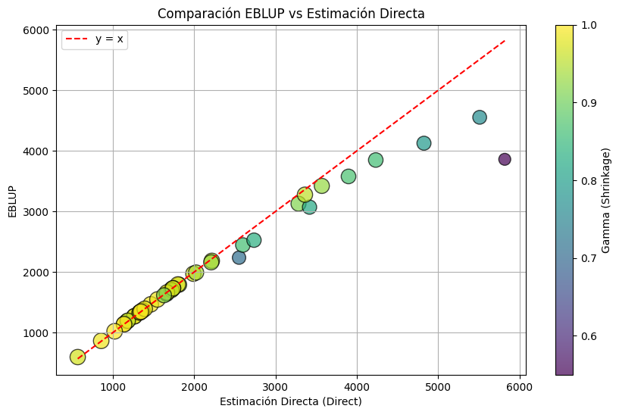

Figura 2. Comparación EBLUP vs Estimación Directa del año 2023.

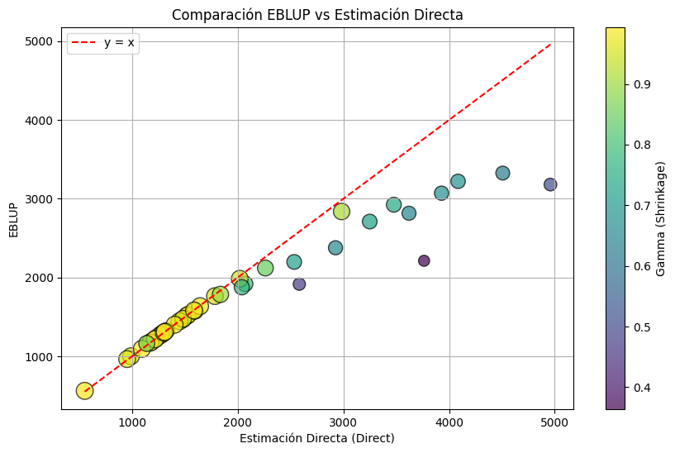

Figura 3. Comparación EBLUP vs Estimación Directa del año 2022.

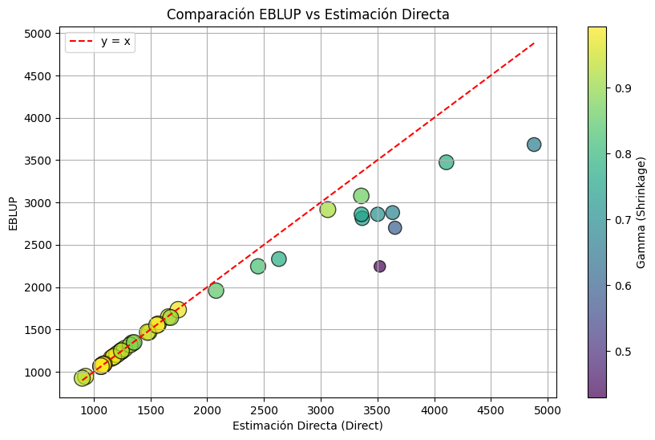

Figura 4. Comparación EBLUP vs Estimación Directa del año 2021.

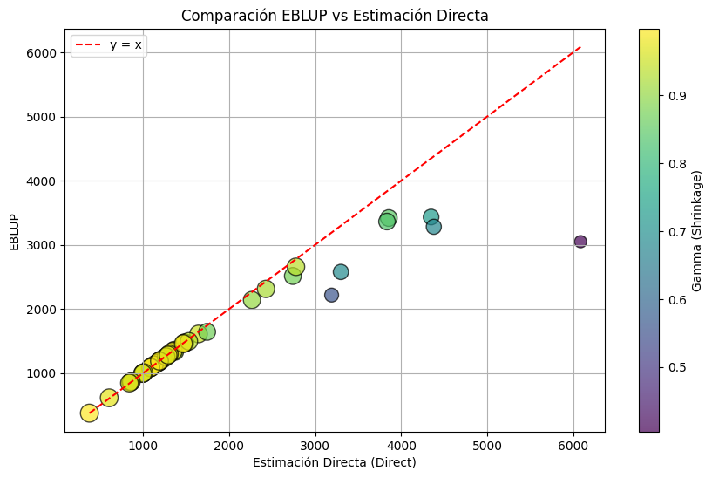

Figura 5. Comparación EBLUP vs Estimación Directa del año 2020.

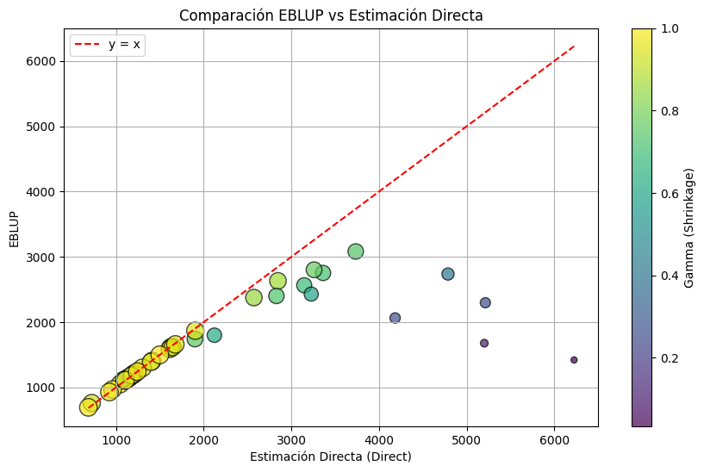

Figura 6. Comparación EBLUP vs Estimación Directa del año 2019.

